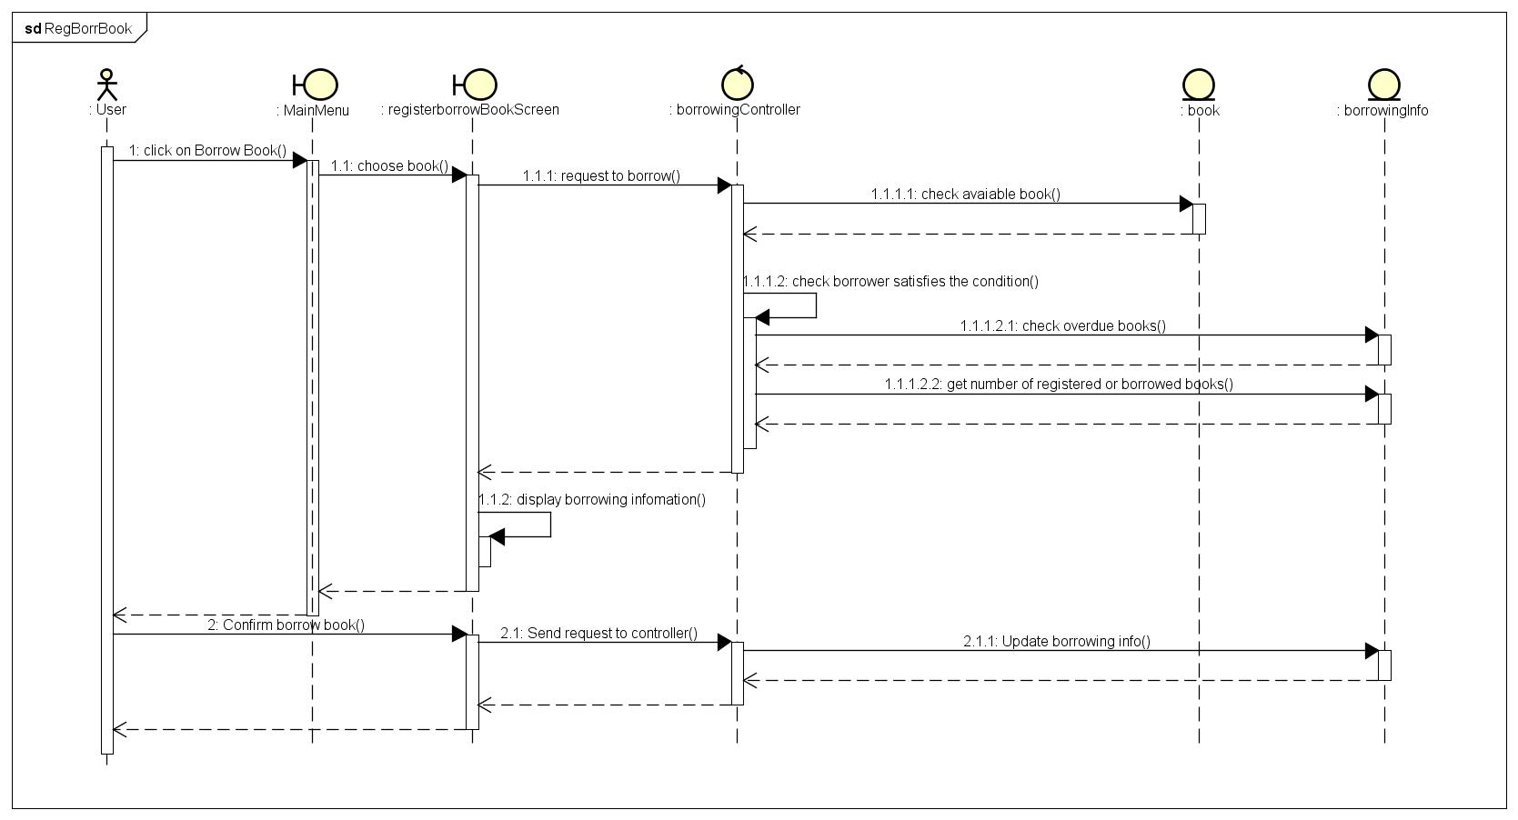

Hình 1 Register to borrow book

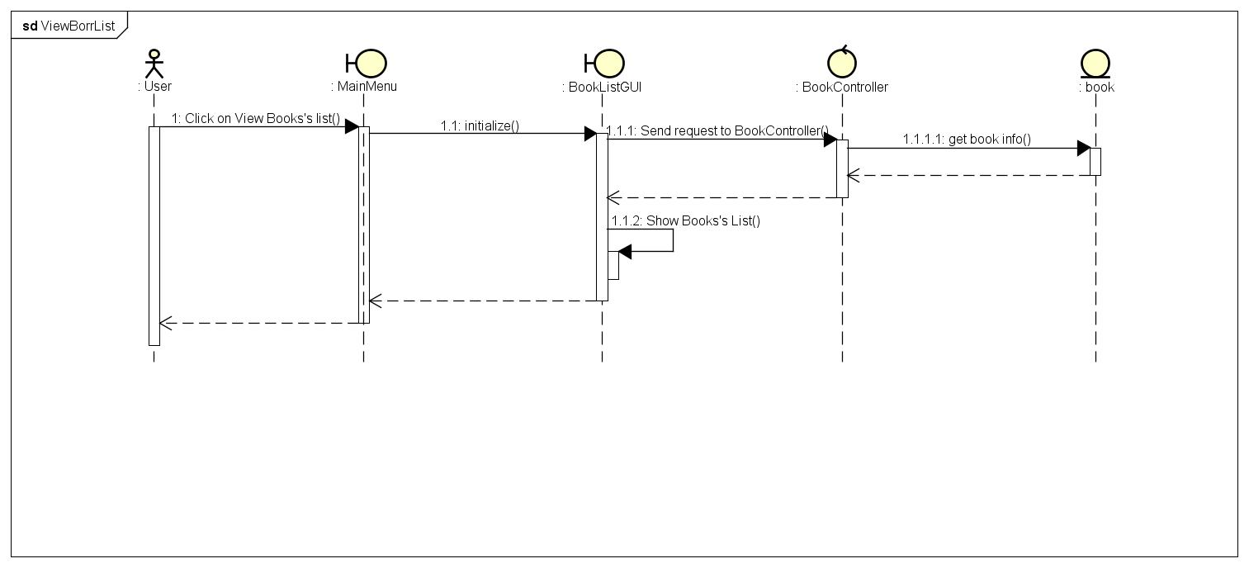

Hình 2 View borrowed books’s list

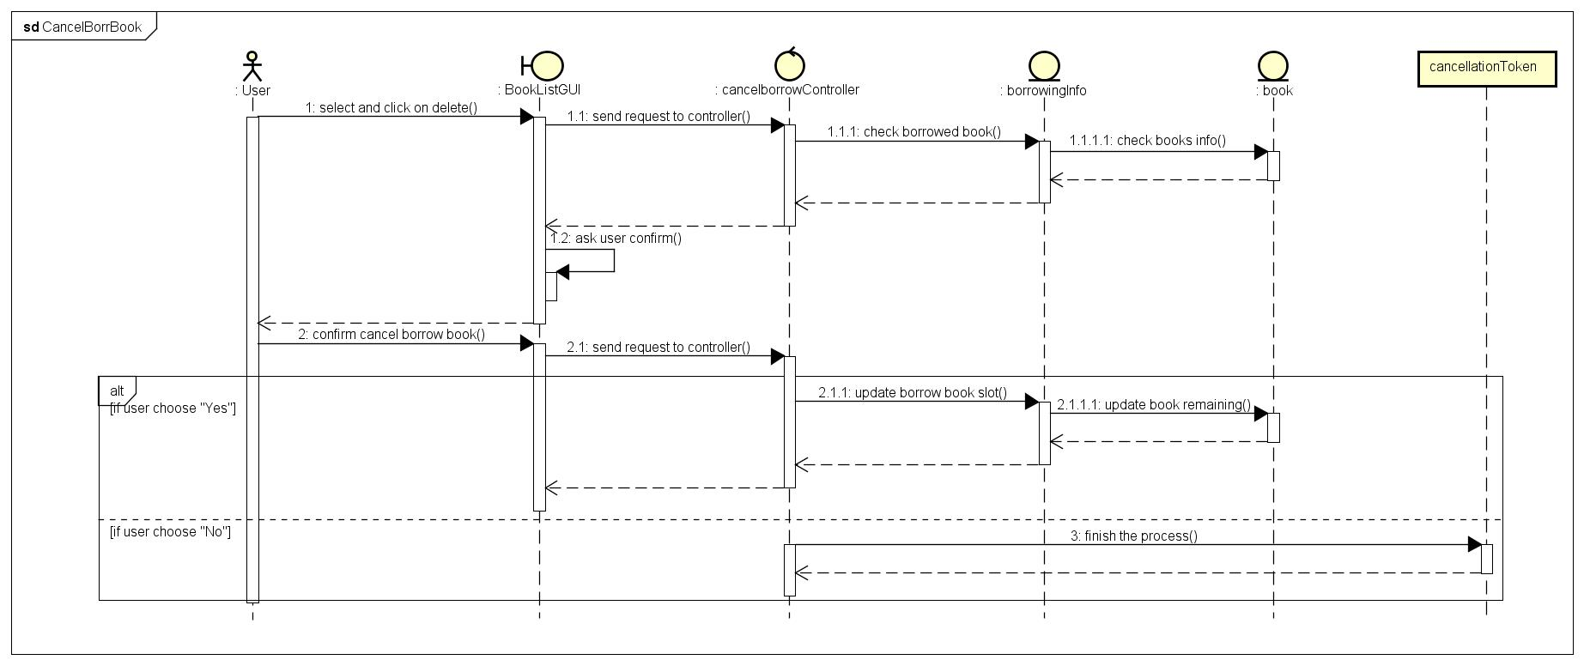

*Hình 3 Cancel borrow book*